
С новым учебным годом!
Именно с такого поздравления, прозвучавшего на ежегодной районной конференции учителей (27.08.), и педагогическом совете учителей базовой Верхнесуерской школы и филиалов: Ошурковкой основной общеобразовательной школы и Просековской средней общеобразовательной школы (29.08) начался отсчёт нового 2014 - 2015 учебного года!
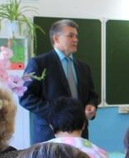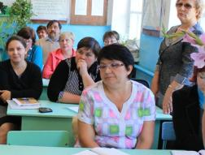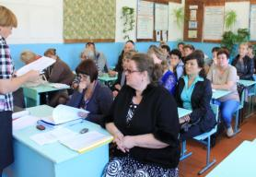
И вот, он настал - волнительный, торжественный, замечательный праздник - День Знаний! Распахнулись двери нашей светлой, уютной школы. Зазвучали детские голоса и смех. Зашумели, взгрустнувшие летом пустые классы, и, как-то особенно ласково, засияло в окнах солнышко! Шестнадцать выпускников 11 класса и 22 первоклассника, 21 выпускник 9 класса с гордостью прошли почётный круг, радуя всех присутствующих своим видом и первым школьным звонком!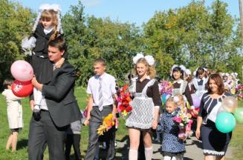 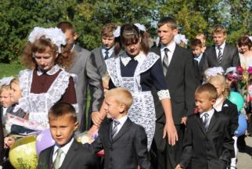
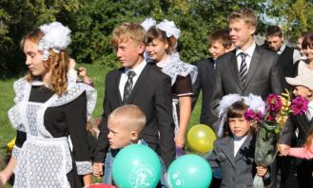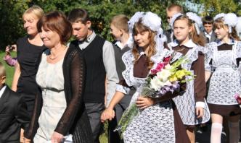

Зазвучал Гимн РФ и перед школой, развеваясь на ветру, взмыл в небо флаг. В этом году почётное право поднять государственный Флаг России было предоставлено отличникам, а вернее, отличницам ( 2013-2014 года) нашей школы:
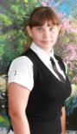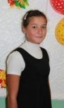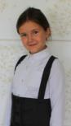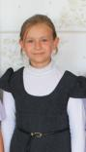
Завьяловой Анастасии (8 класс), Лыжиной Полине (4 класс), Мардановой Юлии (4 класс), Слепкань Анастасии (8 класс), Катан Анастасии (3 класс), Волосниковой Светлане (6 класс), Шмаковой Анне (2 класс).
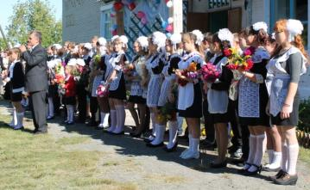
По традиции, первым поздравил ребят с началом учебного года директор школы - Урванцев Андрей Борисович. Почётными гостями были: заместитель главы Варгашинского района Кокорин Михаил Вениаминович и ветеран педагогического труда, руководитель школьного музея Гончаров Юрий Филиппович. Ребятам пожелали здоровья, успехов в учёбе, достижения всех поставленных целей, а самое главное - мирного неба над головой!
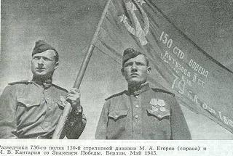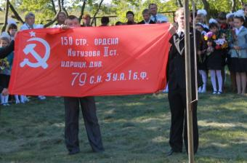
Кантария и Егоров на фотографии 1945 года Копия Знамени Победы на торжественной
со Знаменем Победы линейке 1 сентября 2014 года
В 2015 году вся наша страна будет отмечать 70-летие со дня Великой Победы над фашистской Германией в Великой Отечественной войне 1941 - 1945 года. На торжественной линейке не могли не вспомнить тех, кто отдал свои жизни в той страшной войне ради нашего светлого будущего. Ю.Ф.Гончаров приготовил для ребят подарок - копию флага, водружённого над стенами рейхстага в 1945 г. Теперь этот флаг - достояние и гордость нашей школы.
После поздравления гостей, ведущие торжественной линейки Марданова Юлия и Коробицына Галина дали слово самым маленьким ученикам школы - первоклассникам!
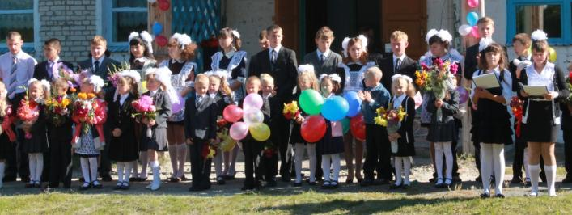
Выпускники 11 класса поздравили ребят с началом большого и нелёгкого пути, дали добрые советы. А ещё, маленьких первоклассников приходил поздравить домовёнок Кузя (Полищуг Даниил), который тоже пожелал учиться с ними! Вместе с Кузей ребята дали слово любить и содержать в чистоте школу, уважать учителей и учиться на "5"! Счастливого вам школьного пути, милые первоклассники! Успехов и отличных результатов на экзаменах вам, дорогие наши выпускники! Здоровья и терпения - учителям и родителям! Радостных и интересных дней в школе всем учащимся нашей любимой школы! Счастливого нового учебного года!
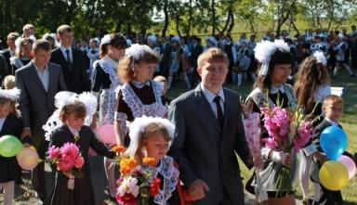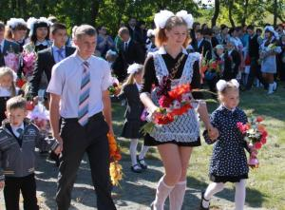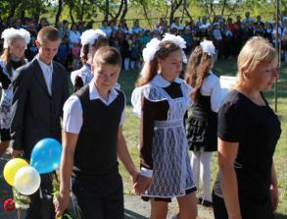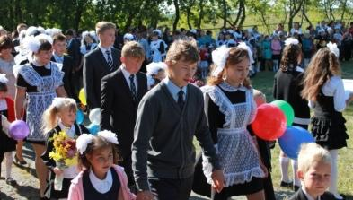
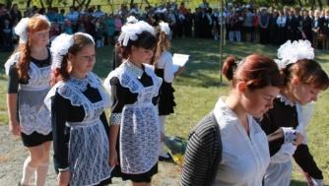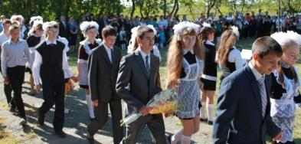
Выпускники 9 класса
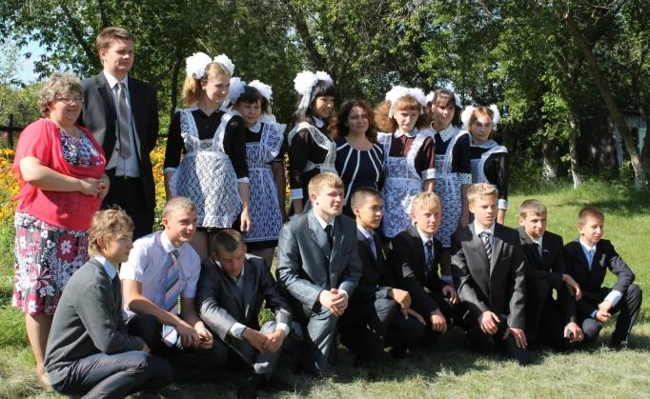
На фото: Выпускной 11 класс с новым классным руководителем - Слепкань Еленой Георгиевной и бывшим классным руководителем (5-9 кл.) Васильевой В.Ю.
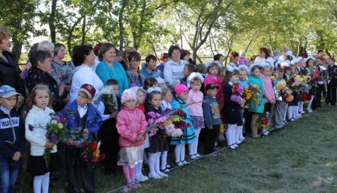
Дугина Светлана Александровна - воспитатель 25 детей
группы кратковременного пребывания.

